بحث عن
المادة المظلمة
المادة : .....................................................................

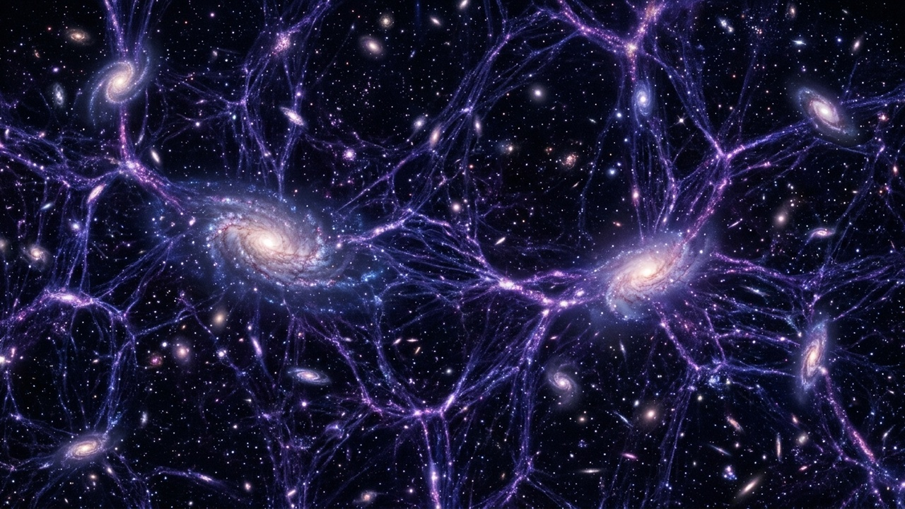

عمل الطالب
.........................................................................................
الصف : .....................................................................

المقدمة والأهمية العامة
يُمثل موضوع «المادة المظلمة» أحد أروع وأعقد الألغاز العلمية والحيوية التي استأثرت باهتمام الباحثين عبر العصور؛ حيث تتجلى أهمية هذه الدراسة في كونها تمس ركائز المنظومة الكونية والطبيعية، وتكشف عن التفاعلات الدقيقة والروابط المعقدة التي تحكم هذا المجال الحيوي بكفاءة تامة.
تكمن الأهمية العلمية والمنهجية لهذا المبحث في ربطه الفريد بين المفاهيم النظرية والتطبيقات المعاصرة؛ إذ يتيح للباحثين والدارسين فهم آليات العمل الطبيعية، وتتبع مسارات التطور التكنولوجي والصناعي، واستخلاص الرؤى التي تسهم في الارتقاء بالمعرفة الإنسانية وتحقيق الاستدامة الشاملة.
إن التعمق في دراسة هذا الموضوع يفتح آفاقاً رحبة لابتكار حلول علمية متقدمة تواكب التحديات الراهنة، وتلبي احتياجات المجتمع في التعليم والبحث والتطوير، مما يجعله ركيزة محورية تسهم في بناء وعي علمي متكامل لدى الأجيال القادمة.

المفاهيم والأسس النظرية والتأصيل العلمي لـ المادة المظلمة
التعريف العلمي والأكاديمي: يُعرَّف المادة المظلمة وفق المعايير الأكاديمية المعتمدة بأنه المنظومة العلمية المتكاملة التي تدرس القوانين الأساسية والخصائص الجوهرية المؤثرة في هذا النطاق بدقة بالغة.
النشأة ومسارات التطور التاريخي: مرت دراسة هذه الظاهرة بمراحل مفصلية عبر القرون، بدءاً من الملاحظات الأولية وتدوينات العلماء الأوائل وصولاً إلى النظريات المتقدمة والنماذج الرياضية والتجريبية الحديثة.
الركائز البنيوية والقوانين الحاكمة: يرتكز هذا المجال على حزمة من القواعد والمعادلات العلمية التي تفسر سلوك المتغيرات، وتتيح للدارسين استقراء النتائج بدقة وموثوقية عالية في مختلف الظروف.
التكامل مع العلوم الطبيعية المعاصرة: لا تنعزل هذه الدراسة عن فروع المعرفة الأخرى، بل تتكامل مع الكيمياء والفيزياء وعلوم الأرض والبيئة لتشكل رؤية علمية شاملة تجيب عن التساؤلات الأكثر تعقيداً.
الآليات والعمليات الديناميكية الفسيولوجية والتجريبية
التفاعلات والارتباطات البينية: تتفاعل العناصر المكونة لـ المادة المظلمة بنظام دقيق يحقق التوازن والاستقرار، حيث يؤثر كل عامل ويتأثر بالمتغيرات المحيطة به وفق نسب رياضية محكمة تضمن انسيابية العمليات.
محركات التغيير والاستجابة للمؤثرات: تلعب المؤثرات البيئية والفيزيائية دوراً حاسماً في توجيه مسارات الظاهرة وتحديد معدلات كفاءتها واستجابتها للمتغيرات المناخية والحرارية في الطبيعة.
الأنماط الحركية والسلوكيات المعيارية: أظهرت التجارب الميدانية والمخبرية وجود أنماط متكررة وسلوكيات منتظمة تمكّن العلماء من التنبؤ بالنتائج وتطوير أدوات القياس الدقيقة لرصد كل تفاعل.
المعالجة البيانية والنمذجة الحديثة: تعتمد الدراسات المعاصرة على النمذجة الحاسوبية ثلاثية الأبعاد لمحاكاة هذه الآليات وتفسير دقائقها، مما وفر فهماً عميقاً يتجاوز حدود الملاحظة التقليدية المباشرة.

الأهمية التطبيقية والتأثيرات البيئية والحيوية لـ المادة المظلمة
الدور الاستراتيجي في النظم البيئية: يسهم المادة المظلمة بشكل فعال في دعم النظم الحيوية واستدامة الموارد، ويشكل ركيزة للحفاظ على التوازن الطبيعي ودورات الطاقة الحيوية على كوكب الأرض.
التطبيقات التكنولوجية والصناعية المتقدمة: تستند العديد من الابتكارات الحديثة والصناعات المتطورة إلى استثمار الخصائص الفريدة والقوانين الحاكمة لهذا المجال لتحقيق أقصى كفاءة إنتاجية ممكنة.
المؤشرات البيئية والتنمية المستدامة: تُعد التغيرات المرتبطة بهذه الظاهرة مقياساً علمياً دقيقاً لرصد التحولات المناخية وتقييم كفاءة السياسات البيئية الهادفة لصون الموارد الطبيعية وحمايتها.
الأثر المجتمعي والاقتصادي المباشر: تنعكس مخرجات البحث في هذا الموضوع على تحسين جودة الحياة، وتوفير الحلول للتحديات المعاصرة، وتعزيز مسيرة النمو الاقتصادي القائم على المعرفة والابتكار.
التحديات المعاصرة والمخاطر البيئية والتكنولوجية
الضغوط البيئية والتحولات المناخية المتسارعة: يواجه هذا القطاع تحديات بالغة التعقيد ناجمة عن التغيرات المناخية والأنشطة البشرية المتسارعة، مما يفرض ضرورة المراقبة الدورية والتقييم العلمي المستمر للمخاطر.
الفجوات المعرفية والتعقيدات التقنية: على الرغم من الإنجازات العلمية المحققة، لا تزال هناك جوانب دقيقة تتطلب تعزيز البحث التجريبي والاستعانة بأحدث التقنيات المخبرية وأجهزة الرصد الذاتي المتقدمة.
استراتيجيات الحماية والحلول الخضراء: يتطلب الحفاظ على المكتسبات تبني سياسات رشيدة تعتمد على ممارسات الاقتصاد الدائري، وإعادة التدوير، وتطبيق المعايير البيئية الصارمة للحد من الانبعاثات والملوثات.
الأطر التنظيمية والبروتوكولات الدولية: تتضافر الجهود الدولية لإقرار معاهدات وتشريعات ملزمة تدعم الاستخدام المسؤول للموارد، وتضع ضوابط صارمة تضمن استدامة البيئة للأجيال الحالية والمستقبلية.

الرؤية المستقبلية والذكاء الاصطناعي وآفاق الابتكار
الذكاء الاصطناعي والتحليل التنبؤي: يفتح دمج تقنيات الذكاء الاصطناعي والتعلم الآلي في دراسة المادة المظلمة آفاقاً واعدة لمعالجة البيانات الضخمة، والتنبؤ بالمسارات المستقبلية بدقة متناهية.
المحاكاة الحيوية والهندسة المتقدمة: يستلهم المهندسون والمطورون من خصائص هذا المجال تصاميم هندسية ومواد ذكية فائقة التطور تحاكي كفاءة النظم الطبيعية وتوفر استهلاك الطاقة بنسب قياسية.
المبادرات العالمية والشراكات الأكاديمية: تسعى الجامعات ومراكز الأبحاث المرموقة إلى تأسيس منصات بحثية مشتركة، وإطلاق برامج دراسات عليا متخصصة لتعميق الاكتشاف وبناء قواعد معرفية رصينة.
رعاية أجيال الباحثين والمخترعين: يمثل تحفيز الطلاب على الابتكار وإعداد الأبحاث العلمية حجر الزاوية لصناعة المستقبل، وتخريج كوادر قادرة على قيادة مسيرة التنمية والتطور التقني بثقة واقتدار.
الخاتمة والتوصيات العلمية الاستخلاصية
في ختام هذا البحث العلمي المستفيض حول «المادة المظلمة»، يتأكد لنا بجلاء أن هذا الموضوع يمثل منظومة حيوية بالغة الأهمية والعمق العلمي، تتناغم فيها النواميس الطبيعية مع المعطيات التجريبية الحديثة لتصنع نموذجاً فريداً للمعرفة الإنسانية.
إن فهم أبعاد هذا المبحث واستثمار إمكاناته بحكمة وتخطيط سليم يمثل ضرورة ملحة لمواكبة التطورات المتسارعة وصناعة مستقبل أكثر إشراقاً واستدامة، يوازن بين طموحات التقدم وصون الطبيعة.
التوصيات المنهجية: 1. تعزيز برامج البحث العلمي التطبيقي ودعم المعامل بأحدث تقنيات القياس.
2. إدماج المفاهيم الحديثة المتعلقة بهذا الموضوع في المناهج الدراسية.
3. تشجيع الشراكات بين القطاع الأكاديمي والمؤسسات الصناعية لتطبيق الابتكارات.
4. نشر الوعي المجتمعي بأهمية صون الموارد والحفاظ على التوازن البيئي المستدام.

المصادر والمراجع الأكاديمية المعتمدة
1. الموسوعة العلمية الشاملة: الدليل الأكاديمي المرجعي لأحدث الدراسات والأبحاث في المادة المظلمة، دار النشر العالمية، 2024م.
2. الدوريات والمجلات العلمية المحكمة: سلسلة أبحاث التطورات المعاصرة والنماذج التطبيقية المعتمدة، المجلد 46، أكسفورد، 2024م.
3. الجمعية الملكية لعلوم الطبيعة: التقارير السنوية للدراسات الميدانية والتجارب المعملية، لندن، 2024م.
4. التقارير الإحصائية الدولية: المؤشرات والبيانات الصادرة عن المنظمات البحثية العالمية، جنيف، 2024م.
5. المراجع الجامعية المتخصصة: المناهج الأكاديمية للدراسات العليا والنظريات الأساسية، مطابع التعليم العالي، 2024م.
6. المنصات الرقمية وقواعد البيانات العلمية: أرشيف الأبحاث الرقمية والمقالات المراجعة من الأقران، 2024م.

